隔热检查计算书
公共建筑

工程名称 | 守望--车站改造
工程地点 | 黑龙江-大庆
设计编号 | BK2A60093
建设单位
设计单位 | 东北石油大学
设 计 人 | 严谨
校 对 人 | 鲍佳然
审 核 人 | 玄律
计算日期 | 2024年1月5日


采用软件 | 斯维尔节能设计BECS2023
软件版本 | 20220923
研发单位 | 北京绿建软件股份有限公司
正版授权码 | T18267260651

目 录

1 建筑概况 3
2 评价依据 3
3 评价目标与方法 3
3.1 评价目标 3
3.2 评价方法 3
4 边界条件参数设置 4
4.1 基本设置 4
4.2 室外空气温度 5
4.3 室外太阳辐射照度 5
4.4 室内空气温度 6
5 工程材料 6
6 工程构造 7
6.1 屋顶构造 7
6.1.1 屋顶构造一 7
6.2 外墙构造 8
6.2.1 外墙构造一 8
6.3 热桥柱构造 11
6.3.1 热桥柱构造一 11
7 验算结论 13
7.1 空调房间 13

建筑概况
工程名称 | 新建项目
工程地点 | 黑龙江-大庆
地理位置 | 北纬：46.60° | 东经：125.00°
气候子区 | 严寒B区
大气透明度等级 | 4
建筑面积 | 地上2502㎡ 地下0㎡
建筑层数 | 地上4 地下0
建筑高度 | 18.0m
结构类型

评价依据
1. 《公共建筑节能设计标准》GB50189-2015
2. 《民用建筑热工设计规范》GB50176
3. 黑龙江省《绿色建筑评价标准》DB23/T 1642-2020
4. 《绿色建筑评价技术细则》
5. 施工图、设计说明、节能计算书

评价目标与方法

评价目标
- 依据《民用建筑热工设计规范》和黑龙江省《绿色建筑评价标准》DB23/T 1642-2020的要求和规定，屋顶和外墙的隔热性能应满足要求。
- 通过房间围护结构的内表面温度计算，判断是否不大于《民用建筑热工设计规范》给出的内表面最高温度。

评价方法
- 在给定两侧空气温度及变化规律的情况下，外墙内表面最高温度应符合表3.2.1的要求：
表3.2.1 外墙内表面最高温度的限值
房间类型 | 自然通风房间 | 空调房间
房间类型 | 自然通风房间 | 重质围护结构  （D≥2.5） | 轻质围护结构  （D＜2.5）
内表面最高温度 | ≤ t_{e.max} | ≤t_{i}+2 | ≤t_{i}+3

- 在给定两侧空气温度及变化规律的情况下，屋面内表面最高温度应符合表3.2.2的要求：
表3.2.2 屋顶内表面最高温度的限值
房间类型 | 自然通风房间 | 空调房间
房间类型 | 自然通风房间 | 重质围护结构  （D≥2.5） | 轻质围护结构  （D＜2.5）
内表面最高温度 | ≤ t_{e.max} | ≤t_{i}+2.5 | ≤t_{i}+3.5

表中：—围护结构内表面最高温度（），应按《民用建筑热工设计规范》 GB50176-2016附录C.3 的规定计算；
$t_{i}$—室内空气温度，（）。
t_{e.max}—累年日平均温度最高日的最高温度（）,应按《民用建筑热工设计规范》
GB50176-2016配套软件气象数据取用。

- 外围护结构内表面最高温度按照规范《民用建筑热工设计规范》(GB50176-2016)附录C.3 的规定计算：
- 按式3.2.3-1建立常物性、无内热源的一维非稳态导热的内部微分方程，微分方程的求解可采用有限差分法：
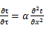 （3.2.3-1）
式中： —温度对于时间的导数，/s。
—材料的导温系数，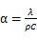，m²/s。
- 按式3.2.3-2建立第三类边界条件隐式差分格式边界节点方程（边界节点1，节点n 可参照）：
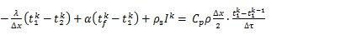（3.2.3-2）
式中：$C_{p}$—材料的比热， J /(kg·K)；
$ρ$—材料的密度，kg/m³；
—材料的导温系数，，m²/s；
$Δx$—差分步长，m；
—材料的导热系数，［W/(m·K)］；
$t_{f}^{k}$—对流换热温度，。
- 按式3.2.3-3列出各内部节点和边界点的节点方程，并求解节点方程组得到外墙、屋顶内表面温度值。
,i=1,2,……n （3.2.3-3）
式中：$t_{i}$—差分节点温度值，。

边界条件参数设置

基本设置
公式及变量 | 变量名 |  | 数值 | 说明
（一）内表面边界条件（第三类边界条件）
 |  | 夏季室内温度， |  | 按《民用建筑热工设计规范》GB50176-2016第3.3.2条的规定取值。
 |  | 室内侧对流换热系数，W/(m²·K) | 8.7 | 按《民用建筑热工设计规范》 GB50176-2016附录B.4.1，表B.4.1-1取值。
（二）外表面边界条件（第三类边界条件）
 |  | 室外侧对流换热系数，(m²·K) | 19.0 | 按《民用建筑热工设计规范》 GB50176-2016附录B.4.1，表B.4.1-2取值。
 |  | 室外空气逐时温度， |  | 按《民用建筑热工设计规范》 GB50176-2016配套软件气象数据取用。
 |  | 表面法向太阳总辐射强度，包括直射和散射，W/m² |  | 按《民用建筑热工设计规范》 GB50176-2016配套软件气象参数取值。
 |  | 外表面太阳辐射吸收系数 |  | 根据工程构造取值。

室外空气温度
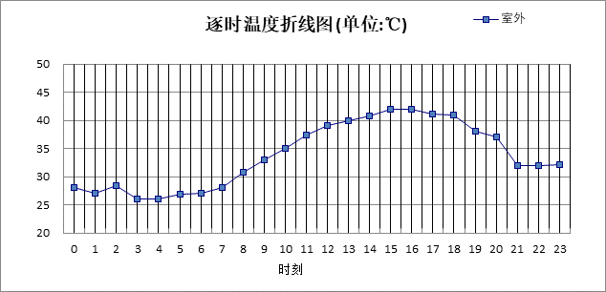

0:00 | 1:00 | 2:00 | 3:00 | 4:00 | 5:00 | 6:00 | 7:00 | 8:00 | 9:00 | 10:00 | 11:00
28.00 | 27.00 | 28.40 | 26.00 | 26.00 | 26.90 | 27.00 | 28.00 | 30.80 | 33.00 | 35.00 | 37.30
12:00 | 13:00 | 14:00 | 15:00 | 16:00 | 17:00 | 18:00 | 19:00 | 20:00 | 21:00 | 22:00 | 23:00
39.00 | 40.00 | 40.80 | 42.00 | 42.00 | 41.10 | 41.00 | 38.00 | 37.00 | 32.00 | 32.00 | 32.20

注：气象数据参考 北京-北京

室外太阳辐射照度
变量 | 变量名 | 公式来源
 | 表面法向太阳总辐射强度，包括直射和散射，W/ m² | 按《民用建筑热工设计规范GB  50176-2016》配套软件气象数据取用。

时刻\朝向 | 东 | 南 | 西 | 北 | 水平
0:00 | 0.00 | 0.00 | 0.00 | 0.00 | 0.00
1:00 | 0.00 | 0.00 | 0.00 | 0.00 | 0.00
2:00 | 0.00 | 0.00 | 0.00 | 0.00 | 0.00
3:00 | 0.00 | 0.00 | 0.00 | 0.00 | 0.00
4:00 | 0.45 | 0.22 | 0.01 | 0.22 | 0.00
5:00 | 100.10 | 47.30 | 50.52 | 25.91 | 93.90
6:00 | 196.32 | 100.40 | 93.37 | 61.94 | 194.10
7:00 | 294.17 | 172.97 | 138.18 | 110.65 | 323.10
8:00 | 425.51 | 268.63 | 175.29 | 143.27 | 521.30
9:00 | 419.79 | 356.50 | 201.02 | 165.99 | 662.80
10:00 | 366.25 | 447.33 | 233.58 | 193.81 | 806.00
11:00 | 249.35 | 489.74 | 249.35 | 207.24 | 873.70
12:00 | 235.96 | 457.64 | 374.65 | 196.16 | 828.90
13:00 | 215.46 | 391.87 | 469.03 | 178.66 | 739.00
14:00 | 195.10 | 312.01 | 532.44 | 160.86 | 634.10
15:00 | 161.85 | 207.24 | 493.75 | 131.91 | 467.20
16:00 | 118.61 | 107.20 | 408.07 | 61.43 | 305.90
17:00 | 53.49 | 17.70 | 219.33 | 3.79 | 121.60
18:00 | 0.00 | 0.00 | 0.00 | 0.00 | 0.00
19:00 | 0.00 | 0.00 | 0.00 | 0.00 | 0.00
20:00 | 0.00 | 0.00 | 0.00 | 0.00 | 0.00
21:00 | 0.00 | 0.00 | 0.00 | 0.00 | 0.00
22:00 | 0.00 | 0.00 | 0.00 | 0.00 | 0.00
23:00 | 0.00 | 0.00 | 0.00 | 0.00 | 0.00

注：气象数据参考 北京-北京

室内空气温度
根据《民用建筑热工设计规范》GB50176-2016第3.3.2条的规定取26摄氏度

工程材料
材料名称 | 导热系数λ | 蓄热系数S | 密度ρ | 比热容Cp | 蒸汽渗透系数u | 备注
材料名称 | W/(m.K) | W/(㎡.K) | kg/m³ | J/(kg.K) | g/(m.h.kPa) | 备注
水泥砂浆 | 0.930 | 11.370 | 1800.0 | 1050.0 | 0.0210 | 来源：《民用建筑热工设计规范》GB50176-2016
石灰砂浆 | 0.810 | 10.070 | 1600.0 | 1050.0 | 0.0443 | 来源：《民用建筑热工设计规范》GB50176-2016
加气混凝土、泡沫混凝土(ρ=700)（1） | 0.220 | 3.429 | 700.0 | 1050.0 | 0.0000
挤塑聚苯乙烯泡沫塑料（带表皮） | 0.030 | 0.340 | 35.0 | 1380.0 | 0.0000 | 来源：《民用建筑热工设计规范》GB50176-2016，蒸汽渗透系数没有给出
保温砂浆 | 0.290 | 4.440 | 800.0 | 1050.0 | 0.0000
聚苯板 | 0.042 | 0.330 | 20.0 | 1780.0 | 0.0000
矿棉、岩棉、玻璃棉板(ρ=80-200) | 0.045 | 0.750 | 140.0 | 1220.0 | 0.4880
粘土实心砖 | 0.810 | 10.551 | 1800.0 | 1050.0 | 0.0000
空气层 | 6.121 | 0.671 | 1.0 | 1010.0 | 0.0000
石膏板 | 0.330 | 5.280 | 1050.0 | 1050.0 | 0.0790

工程构造

屋顶构造

屋顶构造一
材料名称  由外到内 | 厚度 | 差分  步长 | 导热  系数 | 蓄热  系数 | 修正  系数 | 热阻 | 热惰性  指标
材料名称  由外到内 | (mm) | (mm) | W/(m.K) | W/(㎡.K) | α | (㎡K)/W | D=R*S
水泥砂浆 | 30 | 10.0 | 0.930 | 11.370 | 1.00 | 0.032 | 0.367
保温砂浆 | 30 | 7.5 | 0.290 | 4.440 | 1.00 | 0.103 | 0.459
加气混凝土、泡沫混凝土(ρ=700)（1） | 30 | 7.5 | 0.220 | 3.429 | 1.00 | 0.136 | 0.468
矿棉、岩棉、玻璃棉板(ρ=80-200) | 100 | 7.7 | 0.045 | 0.750 | 1.00 | 2.222 | 1.667
加气混凝土、泡沫混凝土(ρ=700)（1） | 100 | 7.7 | 0.220 | 3.429 | 1.00 | 0.455 | 1.559
各层之和∑ | 290 | － | － | － | － | 2.949 | 4.519
差分时间步长(分钟) | 5.0
外表面太阳辐射吸收系数 | 0.75
传热系数K=1/(0.16+∑R) | 0.32
重质/轻质 | 重质围护结构

空调房间：逐时温度
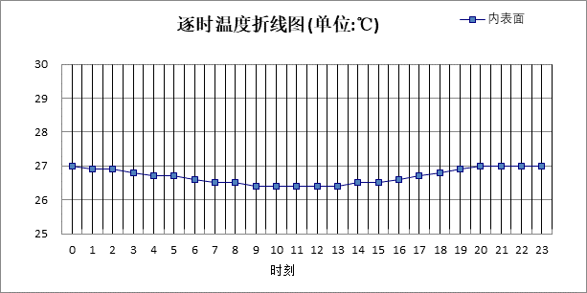

0:00 | 1:00 | 2:00 | 3:00 | 4:00 | 5:00 | 6:00 | 7:00 | 8:00 | 9:00 | 10:00 | 11:00
26.96 | 26.91 | 26.85 | 26.79 | 26.72 | 26.66 | 26.59 | 26.52 | 26.47 | 26.42 | 26.38 | 26.36
12:00 | 13:00 | 14:00 | 15:00 | 16:00 | 17:00 | 18:00 | 19:00 | 20:00 | 21:00 | 22:00 | 23:00
26.37 | 26.40 | 26.46 | 26.54 | 26.64 | 26.73 | 26.83 | 26.90 | 26.96 | 26.99 | 27.00 | 26.99

外墙构造

外墙构造一
材料名称  由外到内 | 厚度 | 差分  步长 | 导热  系数 | 蓄热  系数 | 修正  系数 | 热阻 | 热惰性  指标
材料名称  由外到内 | (mm) | (mm) | W/(m.K) | W/(㎡.K) | α | (㎡K)/W | D=R*S
石灰砂浆 | 10 | 10.0 | 0.810 | 10.070 | 1.00 | 0.012 | 0.124
矿棉、岩棉、玻璃棉板(ρ=80-200) | 3 | 3.0 | 0.045 | 0.750 | 1.00 | 0.067 | 0.050
挤塑聚苯乙烯泡沫塑料（带表皮） | 87 | 10.9 | 0.030 | 0.340 | 1.00 | 2.900 | 0.986
粘土实心砖 | 370 | 9.7 | 0.810 | 10.551 | 1.00 | 0.457 | 4.820
石灰砂浆 | 20 | 10.0 | 0.810 | 10.070 | 1.00 | 0.025 | 0.249
各层之和∑ | 490 | － | － | － | － | 3.460 | 6.229
差分时间步长(分钟) | 5.0
外表面太阳辐射吸收系数 | 0.75
传热系数K=1/(0.16+∑R) | 0.28
重质/轻质 | 重质围护结构

空调房间：东向逐时温度
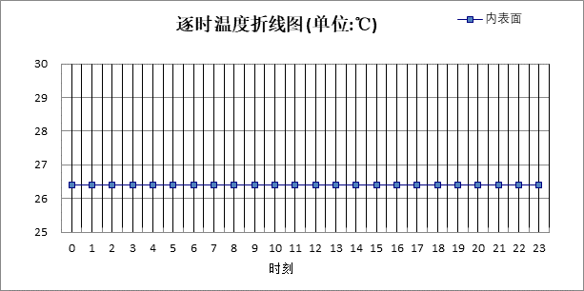

0:00 | 1:00 | 2:00 | 3:00 | 4:00 | 5:00 | 6:00 | 7:00 | 8:00 | 9:00 | 10:00 | 11:00
26.41 | 26.41 | 26.41 | 26.41 | 26.41 | 26.41 | 26.41 | 26.41 | 26.41 | 26.41 | 26.41 | 26.40
12:00 | 13:00 | 14:00 | 15:00 | 16:00 | 17:00 | 18:00 | 19:00 | 20:00 | 21:00 | 22:00 | 23:00
26.40 | 26.40 | 26.39 | 26.39 | 26.39 | 26.39 | 26.39 | 26.39 | 26.40 | 26.40 | 26.40 | 26.40

空调房间：西向逐时温度

0:00 | 1:00 | 2:00 | 3:00 | 4:00 | 5:00 | 6:00 | 7:00 | 8:00 | 9:00 | 10:00 | 11:00
26.43 | 26.44 | 26.44 | 26.45 | 26.45 | 26.45 | 26.45 | 26.45 | 26.45 | 26.45 | 26.44 | 26.44
12:00 | 13:00 | 14:00 | 15:00 | 16:00 | 17:00 | 18:00 | 19:00 | 20:00 | 21:00 | 22:00 | 23:00
26.44 | 26.43 | 26.43 | 26.42 | 26.42 | 26.42 | 26.42 | 26.42 | 26.42 | 26.42 | 26.43 | 26.43

空调房间：南向逐时温度

0:00 | 1:00 | 2:00 | 3:00 | 4:00 | 5:00 | 6:00 | 7:00 | 8:00 | 9:00 | 10:00 | 11:00
26.42 | 26.43 | 26.43 | 26.43 | 26.43 | 26.43 | 26.43 | 26.43 | 26.43 | 26.43 | 26.43 | 26.42
12:00 | 13:00 | 14:00 | 15:00 | 16:00 | 17:00 | 18:00 | 19:00 | 20:00 | 21:00 | 22:00 | 23:00
26.42 | 26.42 | 26.41 | 26.41 | 26.41 | 26.41 | 26.41 | 26.41 | 26.41 | 26.41 | 26.42 | 26.42

空调房间：北向逐时温度
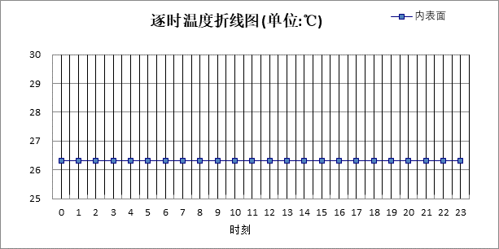

0:00 | 1:00 | 2:00 | 3:00 | 4:00 | 5:00 | 6:00 | 7:00 | 8:00 | 9:00 | 10:00 | 11:00
26.33 | 26.33 | 26.34 | 26.34 | 26.34 | 26.34 | 26.34 | 26.34 | 26.34 | 26.34 | 26.34 | 26.33
12:00 | 13:00 | 14:00 | 15:00 | 16:00 | 17:00 | 18:00 | 19:00 | 20:00 | 21:00 | 22:00 | 23:00
26.33 | 26.33 | 26.33 | 26.32 | 26.32 | 26.32 | 26.32 | 26.32 | 26.32 | 26.32 | 26.33 | 26.33

热桥柱构造

热桥柱构造一
材料名称  由外到内 | 厚度 | 差分  步长 | 导热  系数 | 蓄热  系数 | 修正  系数 | 热阻 | 热惰性  指标
材料名称  由外到内 | (mm) | (mm) | W/(m.K) | W/(㎡.K) | α | (㎡K)/W | D=R*S
水泥砂浆 | 20 | 10.0 | 0.930 | 11.370 | 1.00 | 0.022 | 0.245
挤塑聚苯乙烯泡沫塑料（带表皮） | 20 | 10.0 | 0.030 | 0.340 | 1.20 | 0.556 | 0.227
水泥砂浆 | 20 | 10.0 | 0.930 | 11.370 | 1.00 | 0.022 | 0.245
加气混凝土、泡沫混凝土(ρ=700)（1） | 200 | 8.0 | 0.220 | 3.429 | 1.00 | 0.909 | 3.117
石灰砂浆 | 20 | 10.0 | 0.810 | 10.070 | 1.00 | 0.025 | 0.249
各层之和∑ | 280 | － | － | － | － | 1.532 | 4.082
差分时间步长(分钟) | 5.0
外表面太阳辐射吸收系数 | 0.75
传热系数K=1/(0.16+∑R) | 0.59
重质/轻质 | 重质围护结构

空调房间：东向逐时温度
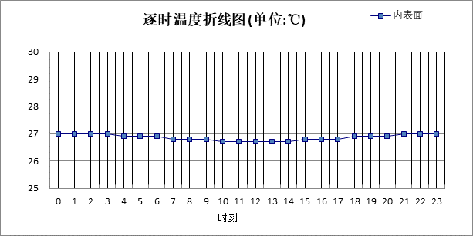

0:00 | 1:00 | 2:00 | 3:00 | 4:00 | 5:00 | 6:00 | 7:00 | 8:00 | 9:00 | 10:00 | 11:00
27.01 | 27.01 | 27.00 | 26.98 | 26.95 | 26.92 | 26.88 | 26.84 | 26.80 | 26.76 | 26.73 | 26.71
12:00 | 13:00 | 14:00 | 15:00 | 16:00 | 17:00 | 18:00 | 19:00 | 20:00 | 21:00 | 22:00 | 23:00
26.70 | 26.71 | 26.72 | 26.75 | 26.79 | 26.82 | 26.86 | 26.90 | 26.93 | 26.96 | 26.99 | 27.00

空调房间：西向逐时温度
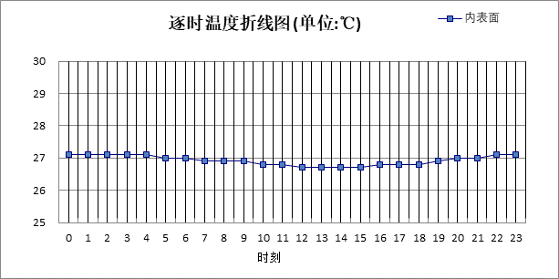

0:00 | 1:00 | 2:00 | 3:00 | 4:00 | 5:00 | 6:00 | 7:00 | 8:00 | 9:00 | 10:00 | 11:00
27.13 | 27.14 | 27.13 | 27.11 | 27.08 | 27.04 | 27.00 | 26.95 | 26.90 | 26.85 | 26.81 | 26.77
12:00 | 13:00 | 14:00 | 15:00 | 16:00 | 17:00 | 18:00 | 19:00 | 20:00 | 21:00 | 22:00 | 23:00
26.74 | 26.73 | 26.72 | 26.73 | 26.75 | 26.79 | 26.85 | 26.91 | 26.97 | 27.03 | 27.08 | 27.12

空调房间：南向逐时温度
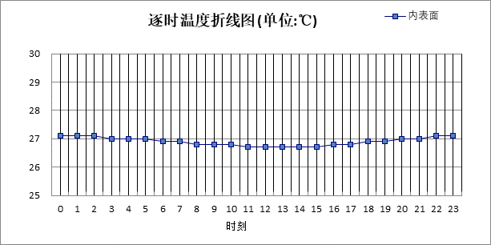

0:00 | 1:00 | 2:00 | 3:00 | 4:00 | 5:00 | 6:00 | 7:00 | 8:00 | 9:00 | 10:00 | 11:00
27.08 | 27.07 | 27.06 | 27.04 | 27.01 | 26.97 | 26.93 | 26.89 | 26.84 | 26.80 | 26.76 | 26.72
12:00 | 13:00 | 14:00 | 15:00 | 16:00 | 17:00 | 18:00 | 19:00 | 20:00 | 21:00 | 22:00 | 23:00
26.71 | 26.70 | 26.71 | 26.74 | 26.78 | 26.84 | 26.89 | 26.94 | 26.99 | 27.03 | 27.06 | 27.07

空调房间：北向逐时温度
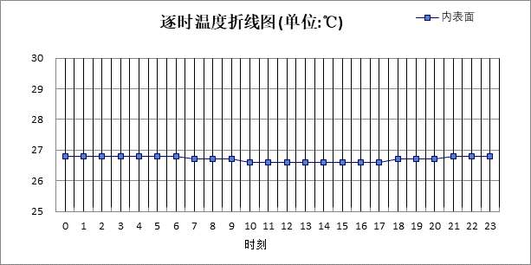

0:00 | 1:00 | 2:00 | 3:00 | 4:00 | 5:00 | 6:00 | 7:00 | 8:00 | 9:00 | 10:00 | 11:00
26.84 | 26.84 | 26.84 | 26.83 | 26.81 | 26.79 | 26.76 | 26.72 | 26.69 | 26.65 | 26.62 | 26.59
12:00 | 13:00 | 14:00 | 15:00 | 16:00 | 17:00 | 18:00 | 19:00 | 20:00 | 21:00 | 22:00 | 23:00
26.58 | 26.57 | 26.57 | 26.58 | 26.60 | 26.63 | 26.66 | 26.70 | 26.74 | 26.77 | 26.80 | 26.82

验算结论

空调房间
类型 | 构造 | 时刻 | 最高温度(℃) | 限值(℃) | 结论
屋顶 | 上:屋顶构造一 | 21:50 | 27.00 | 28.50 | 满足
外墙 | 东:外墙构造一 | 5:10 | 26.41 | 28.00 | 满足
外墙 | 西:外墙构造一 | 5:55 | 26.45 | 28.00 | 满足
外墙 | 南:外墙构造一 | 5:15 | 26.43 | 28.00 | 满足
外墙 | 北:外墙构造一 | 6:10 | 26.34 | 28.00 | 满足
热桥柱 | 东:热桥柱构造一 | 0:10 | 27.01 | 28.00 | 满足
热桥柱 | 西:热桥柱构造一 | 0:45 | 27.14 | 28.00 | 满足
热桥柱 | 南:热桥柱构造一 | 23:55 | 27.08 | 28.00 | 满足
热桥柱 | 北:热桥柱构造一 | 1:10 | 26.84 | 28.00 | 满足

